**El 2022 ha sido un año para celebrar, para reunirse, para encontrarse, para contar historias y para abrazar a los que más amamos, por dos años nos mantuvimos en pausa, conteniendo las ganas de celebrar la vida y el amor.**

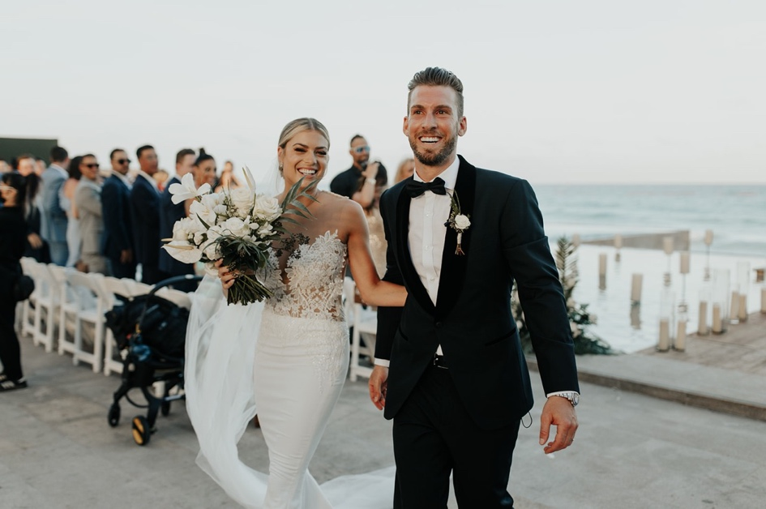

Dos años de incertidumbre por la pandemia obligaron a muchas parejas a posponer o incluso cancelar sus celebraciones nupciales. Sin embargo, en el 2022 la industria de bodas y hotelera se vio beneficiada por al auge de las *Destination weddings*, en donde las parejas quieren casarse en un lugar diferente al de su residencia habitual. Las parejas se han enfocado en elegir destinos con playa o ricos de cultura. Playa del Carmen cuenta con estas dos cualidades que lo convierte en uno de los destinos favoritos de los casamenteros.

Una *Destination wedding* no se puede concebir solo como el día de la boda; permite que, al tener a los invitados concentrados en un solo lugar, se pueda alargar con un coctel o brunch de bienvenida, tours y excursiones en el destino, una sesión de spa o meditación, una postboda o cualquier otra actividad que los novios quieran realizar con su familia e invitados.

**Grand Hyatt Playa del Carmen** está preparado para cumplir los deseos de novios, familias y amigos; ya que cuenta con un equipo de profesionales en crear experiencias personalizadas, que convierten en realidad las expectativas de novios e invitados.

Este paradisiaco resort es un proyecto realizado por Sordo Madaleno, ubicado en el corazón de Playa del Carmen con un área natural a conservar de manglares y frente al espectacular mar del Caribe, **Grand Hyatt Playa del Carmen** tiene 314 habitaciones y espacios y servicios para crear experiencias inolvidables, desde la llegada de los novios e invitados hasta el final de la gran celebración.

*Cada espacio del resort es una oportunidad para crear la celebración soñada de cada pareja*

***Under the Bridge*,** un espacio abierto en donde la vista de la alberca infinita se fusiona con el hermoso mar Caribe, lo convierte en el lugar ideal para recibir y sorprender a los invitados con un delicioso coctel de bienvenida que puede ser personalizado por los mixólogos de hotel.

**La Cocina** ofrece un delicioso brunch de bienvenida a los novios e invitados, con platillos representativos de la Riviera Maya hechos con ingredientes naturales y de la localidad, una experiencia culinaria que sin duda les dará la bienvenida a nuestro país.

Para la ceremonia, ya sea religiosa, civil o espiritual, **Grand Hyatt Playa del Carmen** cuenta con diferentes espacios que sorprenden por su belleza y permiten a cada pareja proyectar parte de su estilo y personalidad.

La alberca infinita es el lugar perfecto para dar el **“Si quiero”** teniendo como fondo un hermoso atardecer y el sonido de las olas del mar.

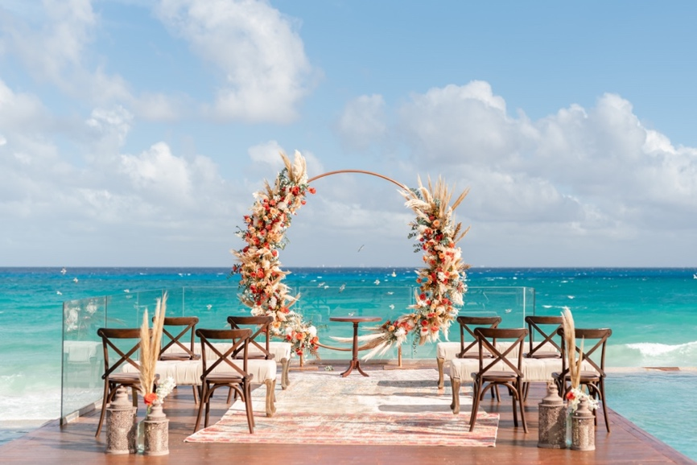

Para una ceremonia espiritual el **Cenote Spa** es un santuario de relajación del cuerpo y alma que invita a elevar el bienestar a través de la conexión con el agua y la armonía con la naturaleza, este impresionante espacio crea un ambiente relajado que conecta a los novios con cada uno de los testigos de la ceremonia.

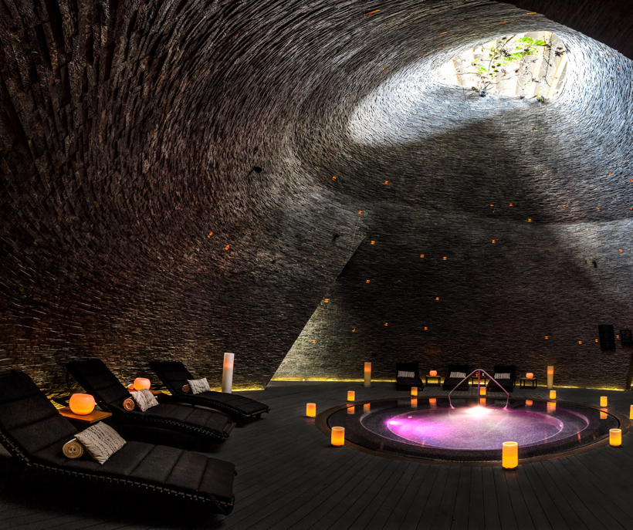

Si los novios quieren conectar con la naturaleza y el aire salado del mar Grand Hyatt tiene el escenario perfecto que conecta a los novios e invitados con el mar y la suave arena blanca del Caribe.

Para la gran fiesta está el **Citrus Patio**, una hermosa explanada al aire libre de más de 3,640m2 con un entorno natural de inspiradores jardines y acompañado del Argonauta, la emblemática escultura de bronce hecha por el artista César López Negrete, que representa los sentimientos de una persona al viajar, ya que este impresionante molusco viaja largas distancias con sus crías en el caparazón, es un hermoso espacio en donde cada pareja puede dar rienda suelta a su imaginación para crear la boda de sus sueños.

Los salones para eventos cuentan con equipamiento de punta para lograr una gran celebración que permite que los novios hagan el montaje a su medida

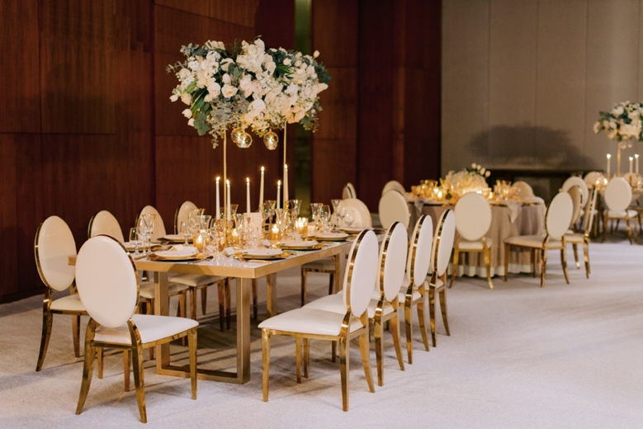 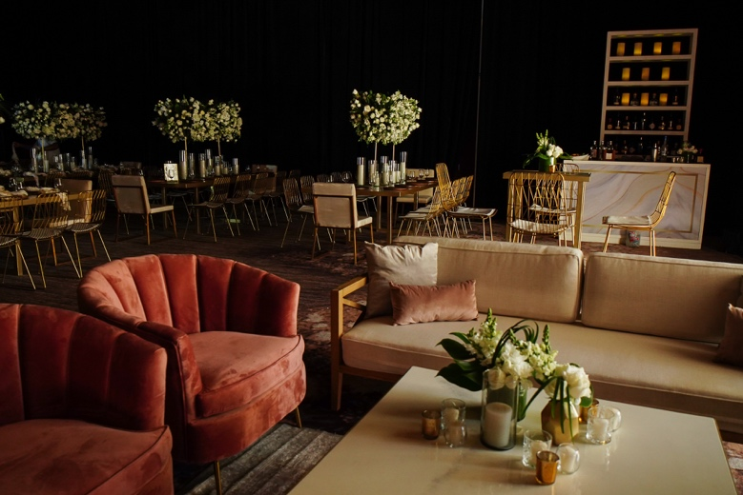

En un evento el banquete es un elemento muy importante para deleitar el paladar de los invitados, nuestro servicio de banquetes ofrece una gran variedad de platillos de la región e internacionales hechos con ingredientes frescos y de la región. Los chefs del hotel pueden personalizar al gusto de los novios. Grand Hyatt Playa del Carmen es de los pocos hoteles que cuenta con una cocina kosher por lo que es posible realizar una boda de la comunidad judía dentro de sus hermosos espacios.

El equipo de eventos está encargado de cuidar y personalizar cada detalle, dentro del *Show Room* *Nupcial* los novios podrán ver los estilos de montaje y decoración que se ofrece: desde bodas tradicionales, judía, hindú, bodas con ceremonias mayas o espirituales, bodas temáticas, cualquiera que sea el gusto y personalidad de los novios Grand Hyatt Playa del Carmen está listo para convertir la boda de sus sueños en realidad.

Link con fotos: <https://we.tl/t-LRhNWmQYQr>

Para conocer más sobre Grand Hyatt Playa del Carmen Resort visita:

<https://www.hyatt.com/en-US/hotel/mexico/grand-hyatt-playa-del-carmen-resort/cunpc>

Dirección: [1a Avenida esquina Calle 26, Colonia Centro, Playa del Carmen, México, 77710](https://www.google.com/maps/search/?api=1&query=1a%C2%A0Avenida+esquina+Calle%C2%A026%2C+Colonia+Centro%2C+Playa+del+Carmen%2C+M%C3%A9xico%2C+77710)

**Redes sociales**

Instagram: [@grandhyattplaya](https://www.instagram.com/grandhyattplaya/?hl=es)

Facebook: [Grand Hyatt Playa del Carmen Resort](https://es-la.facebook.com/GrandHyattPlayaDelCarmenResort/)

**Acerca de Grand Hyatt Playa del Carmen**

Ubicado la 1ª avenida esquina calle 26 en playa del Carmen, Quintana Roo, con una extraordinaria ubicación, ya que es uno de los únicos resorts de este tipo ubicado enfrente del mar Caribe, en un área protegida de manglares y a solo unos pasos de la Quinta Avenida, cuenta con un estilo único y ofrece una serie de experiencias para satisfacer las expectativas de diferentes tipos de viajeros.

Grand Hyatt Playa del Carmen cuenta con 314 espectaculares habitaciones, entre ellas 36 lujosas suites con terrazas amuebladas y suites swing up o con minipiscinas, que dan la sensación de estar flotando sobre el océano, gracias a sus grandes terrazas y piscinas, con vista a las deslumbrantes aguas turquesas del mar Caribe mexicano o al exclusivo manglar protegido.

El galardonado **Cenote Spa** es un santuario de relajación del cuerpo y alma que invita a elevar el bienestar a través de la conexión con el agua y la armonía con la naturaleza. Acompañado de la naturaleza, se puede disfrutar de renovadores tratamientos que los antiguos mayas profesaban con las bondades de la naturaleza: ceremonias de purificación, tratamientos de sanación, conocimiento de la herbolaria, técnicas de belleza y manejo de energías.

Sus restaurantes Grill AT 1 26, La Cocina y SUSHI N´RAW BAR ofrecen una variada oferta culinaria diseñada para deleitar a los más exigentes paladares, elaborada por las manos maestras de excelentes chefs que utilizan sólo ingredientes frescos, locales y de la más alta calidad.

Información de prensa:

Adriana León

[aleon@alchemia.com.mx](mailto:aleon@alchemia.com.mx)